附二:

机动车环保定期检验委托证书

一、式样
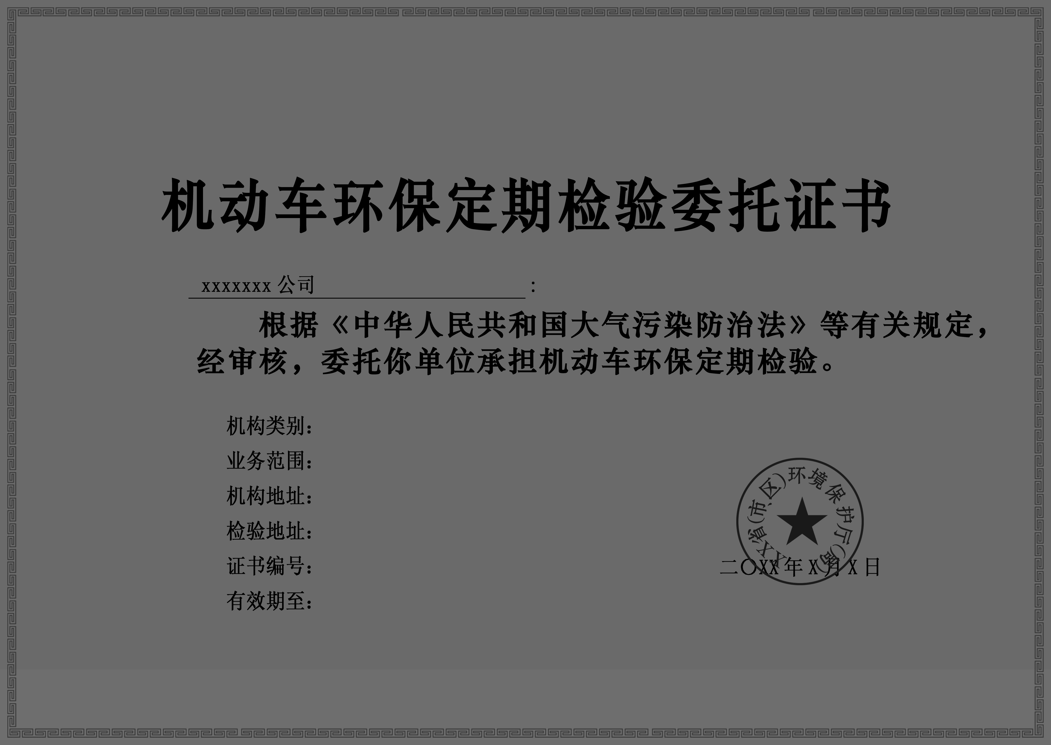

二、规格
1.尺寸
整体尺寸为宽42cm 高29.7cm。
2.颜色
图案背景颜色为R:254 G:245 B:240；花边颜色为R:91 G:173 B:103。
3.文字
证书文字为黑色，中宋，50pt;内容文字为黑色，中宋，33pt;公司、机构类别等、日期文字为黑色，宋体，22pt。
三、编号规则
编号规则为“地区代码+年份+环检机构编号”，具体如下：
1.地区代码：4位数，按照国家标准GB/T 2260-1999全国县及县以上行政区划分代码表，县以上行政区代码前四位编号（参见http://www.stats.gov.cn/TJBZ/xzqhdm/t20080215_402462675.htm）;
2.年份：2位数，年份；
3.环检机构编号：3位数，某一地区内环检机构编号。
四、填写说明
1.机构类别：A类或B类；
2.证书编号：按编号规则编号；
3.业务范围，在以下范围内选择：
汽油车：双怠速、稳态、简易瞬态和瞬态；
柴油车：自由加速和加载减速；
摩托车：怠速、急加速烟度；
三轮汽车和低速货车：自由加速烟度。

